武汉大学 化学与分子科学学院
基础化学实验02 课程实验报告

实验名称 | 三草酸合铁酸钾的制备及其性质 |  |  |  |  | 指导老师 | 胡锴
姓 名 | 罗程 | 年级 | 2025 | 学号 | 2025302033003 | 成 绩 | A-
- 实验目的 四、 实验内容（步骤及现象）
- 实验原理 五、 数据记录和处理
- 实验试剂及仪器（试剂物理常数、装置图等） 六、 结论、问题和讨论（习题、实验讨论、反思及改进）
- 实验目的
1. 说明简单配合物制备的一般方法，阐述三草酸合铁 (Ⅲ) 酸钾制备的基本原理。
2. 能用“溶剂替换法 ”进行结晶的操作。
3. 能说明三草酸合铁 (Ⅲ) 酸钾的光化学性质及用途。
4. 能解释酸度、浓度等对配位平衡的影响，比较配位离子的相对稳定。

- 实验原理
配合物三草酸合铁 (Ⅲ) 酸钾（K3 [Fe(C2O4)3]）为翠绿色的单斜晶体，溶于水，难溶于乙醇。往该配位化合物的水溶液中加入乙醇后，可析出K3 [Fe(C2O4)3]·3H2 O 结晶。此结晶水合物在 100oC 会失去结晶水，230oC 分解。此外，三草酸合铁酸钾能吸收光能发生光化学反应，生成黄色的草酸亚铁。草酸亚铁沉淀颗粒较大，易于沉降，此外 FeC2O4 · 2H2O 在温度高于100oC 时分解。Fe（II）与六氰合铁（III）酸钾反应生成蓝色的 KFe[Fe(CN)6]。
Fe3+ + 3C2O42- = [Fe(C2O4)3]3-
- 实验试剂及仪器
(NH4)2 SO4·FeSO4 · 6H2O
H2 C2O4·2H2 O
K2C2O4·H2 O
6％H2 O2
K3Fe(CN)6 溶液
乙醇
棉线，牙签
- 实验内容

1.制备三草酸合铁 (Ⅲ) 酸钾

a.制 FeC2O4·2H2 O
称取 7.5 g (NH4)2 SO4·FeSO4 · 6H2O ，加数滴 3mol · L-1 H2 SO4 ，另称取2.55 g H2 C2O4·2H2 O ，将它们分别用（适当）蒸馏水溶解，如有不溶物，应过滤。将两溶液徐徐混合，加热至沸，同时不断搅拌以免暴沸，维持微沸约 4min后停止加热。设计实验证实反应基本完全后。待反应基本完全后，根据草酸亚铁的特点选择 倾滗法 固液分离方法进行分离，得到的固体进一步用热蒸馏水少量多次洗涤，直至洗净。洗净的标准是洗涤液中检验不到 SO42-。

b. 进行氧化与配位反应制备 K[Fe(C2O4)3]
称 5.28g K2C2O4·H2 O ，加 10mL 蒸馏水，微热使之溶解，所得 K2 C2O4溶液加到已洗净的 FeC2O4·2H2 O 中，观察体系的变化。将盛混合物的容器置于 40℃左右的热水中，慢慢滴加 8mL 6％H2 O2 溶液，边加边充分搅拌。加完 H2O2 后，取 1 滴所得悬浊液于点滴板凹穴中，加 1 滴 K3Fe(CN)6 溶液，如果出现蓝色，继续加 H2 O2 ，直至无蓝色为止。
将上述加入足量 H2O2 的溶液加热至沸（加热过程要充分搅拌），先一次加入 6mL 0.5mol·L-1 H2C2O4 溶液 ，在保持微沸的情况下 ， 继续滴加 0.5mol·L-1H2C2O4 ，至溶液完全变为透明的绿色。记录所用 H2 C2O4 溶液的量。（16.40ml）

c. 用溶剂替换法析出结晶
往所得透明的绿色溶液中加入 10mL 乙醇，将一小段棉线悬挂在溶液中，棉线可固定在一段比烧杯口径稍大的塑料条上。将烧杯盖好，在暗处放置数小时后，即有 K3Fe(C2O4)3·3H2 O 晶体析出，减压过滤，往晶体上滴少量乙醇，继续抽干，置于表面皿上，放入烘箱内烘 20min ，称重，计算产率。

2. 产品的光化学试验
（1）在表面皿或点滴板上放少许 K[Fe(C2O4)3]·3H2O 产品，置于日光下一段时间，观察晶体颜色变化，与放暗处的晶体比较。
（2）取 0.5 mL 上述产品的饱和溶液与等体积的 0.5mol·L-1 K3Fe(CN)6 溶液混合均匀。用毛笔蘸此混合液在白纸上写字，字迹经强光照射后，由浅黄色变为蓝色。 或用毛笔蘸此混合液均匀涂在纸上，放暗处晾干后，附上图案，在强光下照射，曝光部分变深蓝色，即得到蓝底白线的图案。

3. 配合物的性质
称取 1g 产品溶于 20mL 蒸馏水中，溶液供下面实验用。

a. 确定配合物的内外界
（1）检定K+ :
取少量 0. 1mol·L-1 K2C2O4 及产品溶液 ，分别与饱和酒石酸氢钠NaHC4H4O6 溶液作用。充分摇匀，观察现象是否相同。如果现象不明显，可用玻璃棒摩擦试管内壁，稍等，再观察。
（2）检定 C2O42-
在少量 0. 1mol·L-1 K2C2O4 及产品溶液中分别加入 2 滴 0.5mol · L-1 CaCl2
溶液，观察现象有何不同?
（3）检定 Fe3+
在少量 0.2mol·L-1 FeCl3 及产品溶液中，分别加入 1 滴 1mol·L-1 KSCN溶液，观察现象有何不同?
综合以上实验现象，确定所制得的配合物中哪种离子在内界，哪种离子在外界?

b. 酸度对配合平衡的影响
（1）在两支盛少量产品溶液的试管中，各加 1 滴 1mol·L-1KSCN 溶液，然后分别滴加 6mol·L-1 的 HAc 和 3mol·L-1 H2SO4，观察溶液颜色有何变化?
（2）在少量产品溶液中滴加 2mol·L-1 氨水，观察有何变化。试用影响配合平衡的酸效应及水解效应解释你观察到的现象。

c. 沉淀反应对配合平衡的影响
在少量产品溶液中加 1 滴 0.5mol·L-1 Na2S 溶液，观察现象，写出反应式，并加以解释。

d. 配合物相互转变及稳定性比较
（1）往少量 0.2mol·L-1 FeCl3 溶液中加 1 滴 1mol·L-1 KSCN ，溶液立即变为血红色，再往溶液中滴入 1mol·L-1 NH4F，至血红色刚好褪去。将所得 FeF2+溶液分为两份，往一份溶液中加入 1mol·L-1 KSCN ，观察血红色是否容易重现?从实验现象比较下面反应的难易。
往另一份 FeF2+溶液中滴入 1mol·L-1K2C2O4 ，至溶液刚好转为黄绿色，记下 K2C2O4 用量，再往此溶液中滴入 1mol · L-1NH4F，至黄绿色刚好褪去，比较 K2C2O4 和 NH4F 的用量，判断反应的难易。
（2）在 0.5mol·L-1 K3 [Fe(CN)6]和产品溶液中分别滴入 2mol·L- 1 NaOH ，对比现象有何不同? [ Fe(CN)6]3-与[Fe(C2O4)3]3-比较，何者较稳定?
综合以上实验现象，定性判断配位体 SCN- 、F- 、C2 O42- 、CN-与 Fe3+配位能力的强弱。

实验现象及其解释：
- （1）光照下固体逐渐变为黄色，暗处下晶体颜色不变
解释：
- 毛笔字由浅黄色变为蓝色
解释：
a .(1)都有条状白色沉淀生成
（2）草酸钾溶液：产生白色沉淀
产品溶液：无明显现象
- 氯化铁溶液：溶液变成血红色
产品溶液：无明显现象
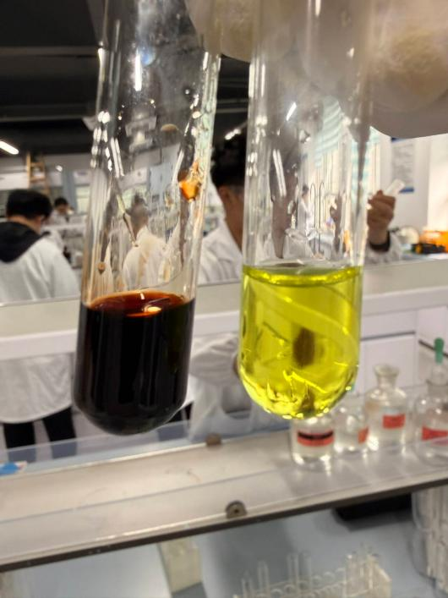
综上：K+在外界，Fe3+，在内界
b .(1)HAc:变略红 H2SO4：变红（都是两滴）
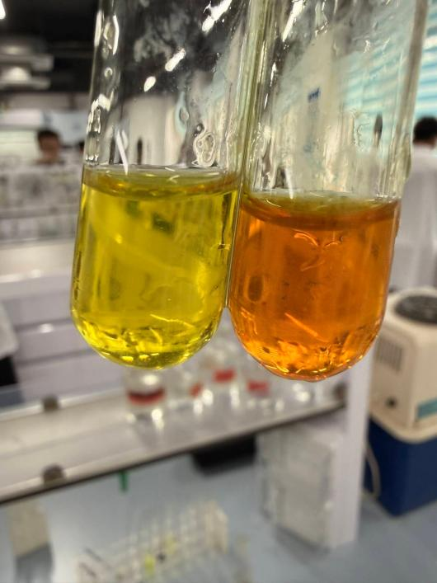
解释：酸的加入抑制铁的水解，使得铁离子含量增多，与硫氰酸根形成络合物显色
- 产生棕红色沉淀
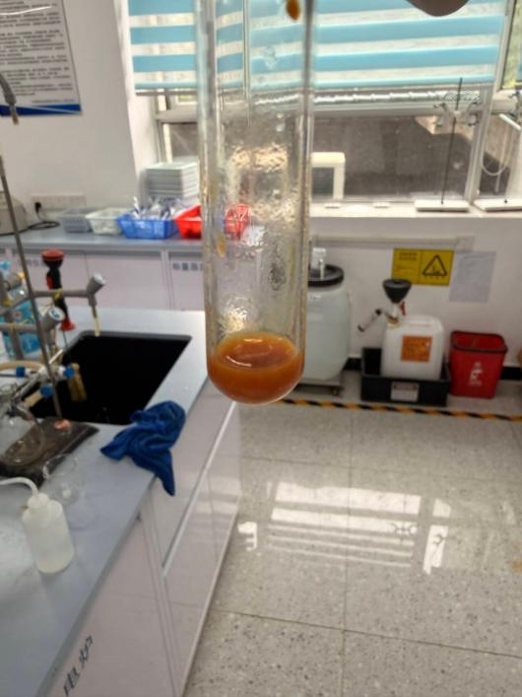
解释：碱的加入促进铁的水解，形成氢氧化铁沉淀
c .
有黑色沉淀产生
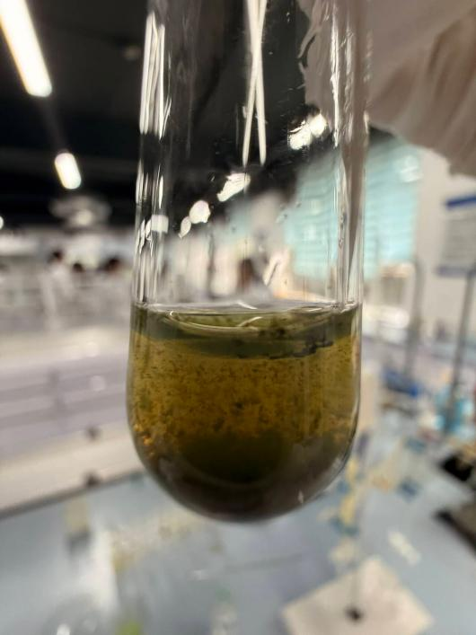
解释：硫化亚铁的溶度积远小于三草酸合铁酸钾的稳定常数，沉淀反应的趋势远大于配位反应。同时发生三价铁和硫离子的氧化还原反应。沉淀的生成拉动了配合物的解离平衡
d .(1)从一硫氰酸化铁到一氟化铁（讲义上是这个，但为什么不是六氟呢）更容易
从一氟化铁到三草酸合铁更容易
- 六氰合铁酸根：无现象
三草酸合铁酸根：棕红色沉淀产生

综上：和铁离子配位能力强度：
理论方面的解释：氰根是强场配体，σ给电子能力强，π反馈键作用
草酸根是个双齿配体
氟离子是个单齿但硬碱
硫氰酸根是个软碱
- 数据记录和处理
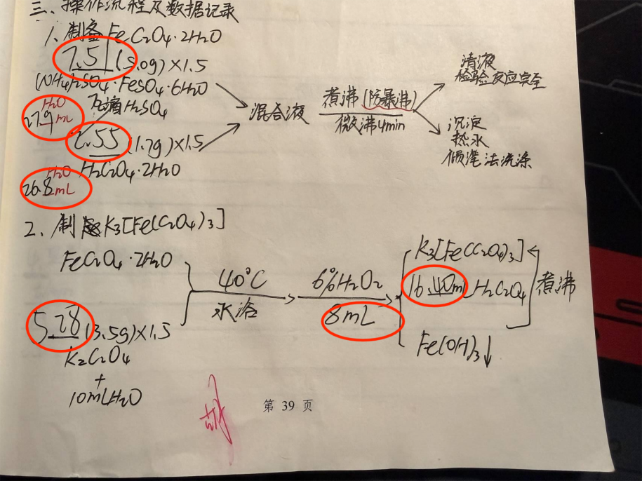
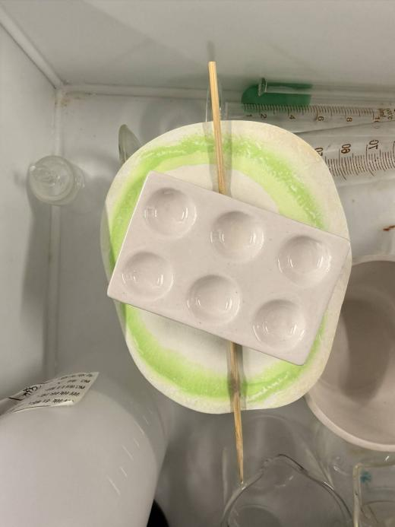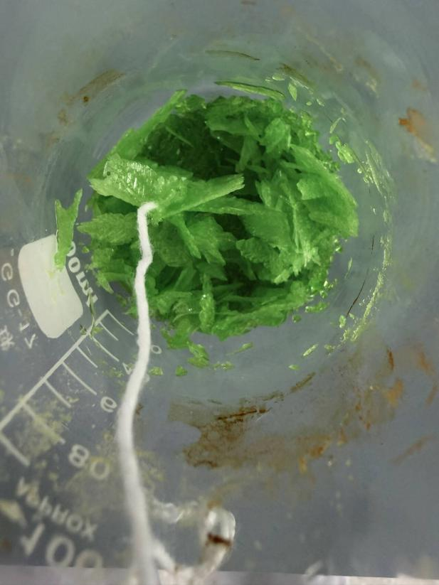
上次实验结束时隔壁哥们跟我说这样做，防止乙醇出来，我半信半疑就按他的方法做了。结果最后就我们两个这样做。（启示我，别轻易相信别人，不如自信点，世界就是个巨大的草台班子）
结果就是我的溶液全部因为毛细现象，没了。
产率爆炸，纯度爆冷！
=58.2%
产率如何爆炸？

- 思考，讨论和问题
讨论：针对大家是在同一环境下做的实验，最终获得的晶体参差不齐的原因（有草酸十毫升都没加的，有压根没晶体析出的，有很多析出的，有析出很少的）
操作失误，操作习惯不加（如转移过程粗糙，产品溶液损耗）。甚至就连存放时的轻微扰动都会影响晶体生成（看文献的），所以最终结果参差不齐是意料之中。
问题：观察到大家的晶体几乎都是片状（包括我），但文献中的晶体是非常规整的形状
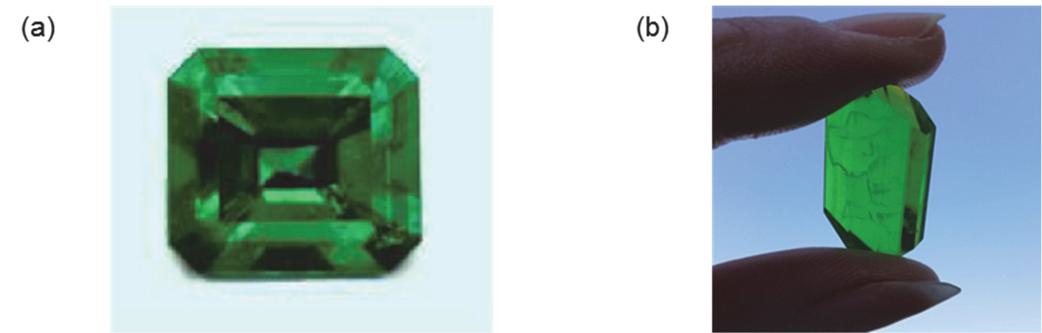
可能原因：乙醇一次性加入过多，溶液中有杂质，等等。（分批次加入乙醇效果可能会好，以绳头为晶核似乎很难形成这样的晶体，可能要换个适当晶种）
晶体的性状和体系的浓度息息相关。
思考题：
- （1）
速度过慢：氧化反应时间延长，Fe²⁺氧化不彻底，后续难以得到透明绿色溶液，产物纯度下降。
速度过快：H₂O₂局部浓度过高，分解加剧产生大量 O₂，易暴沸溅出；同时局部碱性过强，生成过多 Fe (OH)₃沉淀，难以被草酸溶解，降低产率。
H₂O₂优点：氧化产物为 H₂O，不引入杂质离子；反应条件温和；过量 H₂O₂加热可完全分解，易除去。
（2）
三草酸合铁 (Ⅲ) 酸钾受热易分解（230℃分解），蒸干会导致产物分解变质。
该配合物含结晶水，蒸干易失去结晶水，改变产物组成。
溶液中杂质会随溶剂蒸发析出，降低产物纯度。
（3）主要洗去SO₄²⁻、NH₄⁺、过量 H₂C₂O₄、未反应的 Fe²⁺等离子与分子
（4）不能，三价铁会氧化草酸根
更佳方法：
- 以 Fe (OH)₃为原料，与 K₂C₂O₄、H₂C₂O₄反应，步骤更短、杂质更少。 对实验条件控制要求就会更好

- 电解氧化法：以 Fe 为阳极，电解草酸与草酸钾混合液，原位生成 Fe³⁺并配位，纯度高、产率稳定。
（5）不可过量试剂：
- H₂O₂过量会持续分解产生 O₂，引发暴沸，且增加体系氧化性干扰后续反应。
- K₂C₂O₄过量会增大溶液离子强度，影响结晶，增加后续除杂难度。
草酸逐滴加入原因：
- 精准中和过量碱，溶解 Fe (OH)₃沉淀，避免草酸过量导致体系酸度过高。
- 防止局部浓度过大，破坏配位平衡，保证产物为纯净的三草酸合铁 (Ⅲ) 酸钾。
- 摩尔盐
2.pH，温度等等

2.中心离子：电荷越高、半径越小、极化能力越强，配合物越稳定。
配体性质：配体碱性越强、配位原子电负性越小、螯合效应越强，配合物越稳定
外界条件：
- 酸度，温度，溶剂
离子强度

